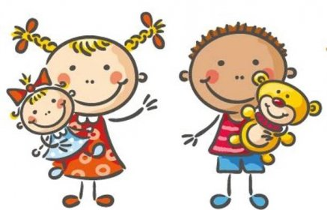 Jídelní lístek
9. – 13. 2. 2026
PONDĚLÍ | Svačina: | Kmínový chléb, sýrová pomazánka, zelenina, čaj (1a, b, 7)
PONDĚLÍ | Polévka: | Kroupová (1d, 9)
PONDĚLÍ | Oběd: | Smažený vepřový řízek, brambor, zeleninový salát (1a, 3, 7)
PONDĚLÍ |  | Čaj/voda
PONDĚLÍ | Svačina: | Houska, žervé s pažitkou, pomeranč, mléko (1a, 7)
ÚTERÝ | Svačina: | Veka, pomazánka z červené řepy se semínky, kedluben, čaj s citronem
ÚTERÝ |  | (1a, 7)
ÚTERÝ | Polévka: | Bramborová (1a)
ÚTERÝ | Oběd: | Kuřecí na kari, rýže (1a, 7)
ÚTERÝ |  | Čaj/voda
ÚTERÝ | Svačina: | Vánočka s džemem, ovoce, mléko (1a, 3, 7)
STŘEDA | Svačina: | Šlehaný tvaroh se smetanou, piškoty, banán, čaj (1a,7)
STŘEDA | Polévka: | Zeleninová s mušličkami (1a, 3, 9)
STŘEDA | Oběd: | Bramborovo-fazolový guláš s chlebem (1a, e, b)
STŘEDA |  | Čaj/voda
STŘEDA | Svačina: | Chléb, drožďová pomazánka, kapie, mléko (1a, b, 3, 7)
ČTVRTEK | Svačina: | Vločková kaše s brusinkami, skořice, čaj (1e, 7)
ČTVRTEK | Polévka: | Květáková s vejci (1a, 3, 7)
ČTVRTEK | Oběd: | Budějovická kýta s těstovinou/protlak, smetana/ (1a, e, 7)
ČTVRTEK |  | Sirup/voda
ČTVRTEK | Svačina: | Chléb, pórková s tvarohem, bílá ředkev, bílá káva (1a, b, 7)
PÁTEK | Svačina: | Knuspi, ovocný saláte/mrkev, jablko, pomeranč/, čaj
PÁTEK | Polévka: | Z červené čočky (1a)
PÁTEK | Oběd: | Vařené vejce, koprová omáčka, brambor (1a, 3, 7)
PÁTEK |  | Čaj/voda
PÁTEK | Svačina: | Chléb, pomazánka z pečené papriky, mix zeleniny, mléko (1a, b, 7)

Kolektiv kuchyně Vám přeje dobrou chuť.
Ovoce a zelenina dle aktuální nabídky trhu! K pokrmům je podávána voda, varianta bylinného nebo ovocného čaje.
Jídlo je určeno k okamžité spotřebě. Změna jídel a alergenů vyhrazena.
Jídlo obsahuje alergeny, které jsou značeny čísly v závorce – např. (1, 3,7)
Stopové prvky neznačíme.

